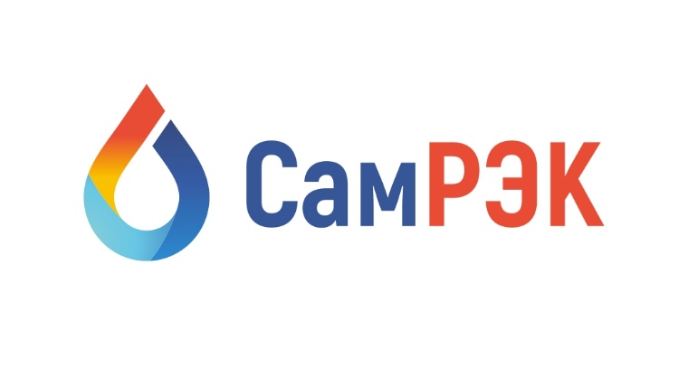

АКЦИОНЕРНОЕ ОБЩЕСТВО

«САМАРСКАЯ РЕГИОНАЛЬНАЯ ЭНЕРГЕТИЧЕСКАЯ КОРПОРАЦИЯ»

Юр. адрес: 443072 Самарская область, г. Самара, территория Опытная Станция по Садоводству, Здание 11А, офис 5

Почтовый адрес: 443080, г. Самара, Московское шоссе, 55, оф. 212, тел./ факс (846) 212-02-77

Протокол
заседания комиссии по противодействию проявления коррупции в сфере деятельности Общества

23.06.2022
Председательствовал – председатель комиссии по противодействию проявлениям коррупции (далее – Комиссия) – заместитель генерального директора по развитию ;
Присутствовали члены комиссии:
- начальник отдела внутреннего контроля и аудита ;
- начальник отдела организации торгов ;
- представитель Министерства энергетики и жилищно-коммунального хозяйства Самарской области ;
- начальник отдела управления персоналом .

Секретарь комиссии :
-начальник отдела информационных технологий .

Слушали:
- Председателя Комиссии по вопросу об осуществлении регулярного контроля соблюдения внутренних процедур. Замечаний не выявлено.
По вопросу осуществлении регулярного контроля экономической обоснованности расходов в сферах с высоким коррупционным риском: обмен деловыми подарками, представительские расходы, благотворительные пожертвования, вознаграждения внешним консультантам. Обмена деловыми подарками, представительских расходов, благотворительных пожертвований, вознаграждений внешним консультантам не производилось.
- По вопросу о проведении обучающих мероприятий, члена комиссии по вопросам профилактики и противодействия коррупции. Обучение проводится по мере принятия новых сотрудников на предприятие и при принятии нового законодательства в сфере антикоррупционной деятельности.

Решили:
1. Внести изменения в Приложение №3 «Перечень должностных лиц, наиболее подвергнутых риску коррупционного воздействия» Положения о конфликте интересов, декларации о конфликте интересов в части добавления новой должности первого заместителя генерального директора.
2. По всем рассмотренным вопросам информацию принять к сведению.
3. Результаты работы утвердить.

Председатель комиссии ____________________

Секретарь комиссии ____________________

Члены комиссии:
____________________

